**Integrantes:**

Roberto Agustín Mejía Collazos

**Tarea 8**

Semana: 8

**Máximo Alberto MORENO CUEVA**

06/10/24

**Docente:**

Repositorio: <https://github.com/robermejia/taller_de_programacion_web_32627>

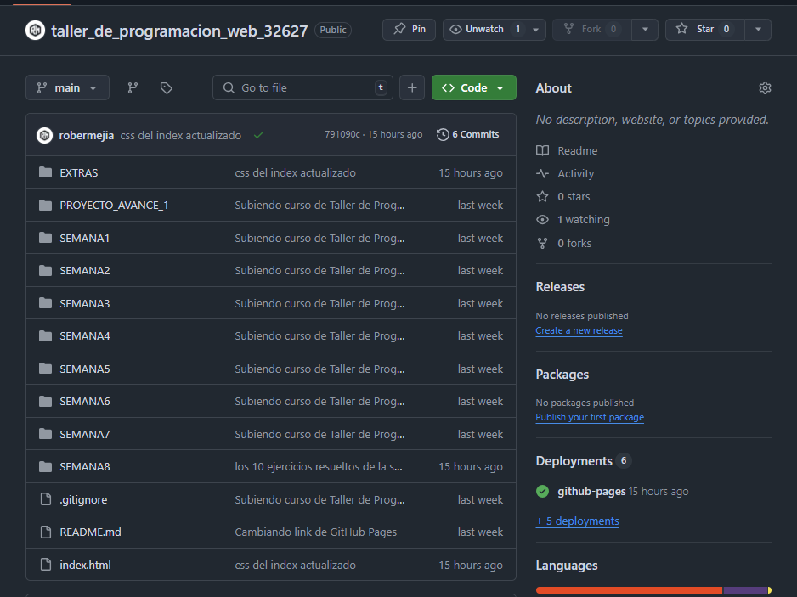

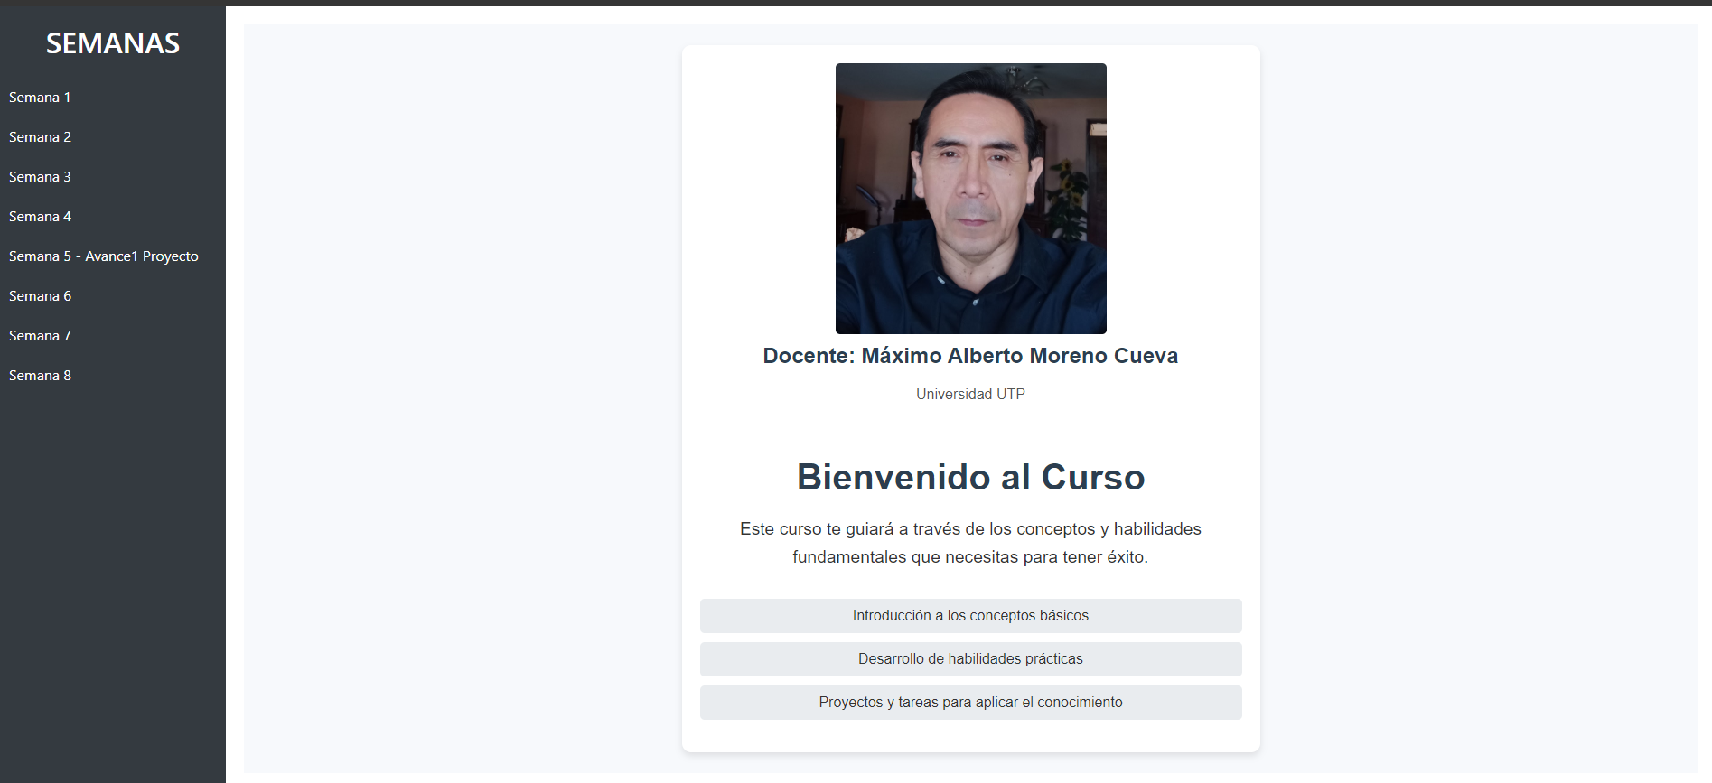

*Tarea 1 (prog01.html)*

<!DOCTYPE html>

<html lang="en">

<head>

    <meta charset="UTF-8">

    <meta name="viewport" content="width=device-width, initial-scale=1.0">

    <title></title>

    <style type="text/css">

        .texto {

            color: blue;

            font-weight: bold;

            font-size: 24px;

        }

    </style>

</head>

<body>

    Radio: <input type="text" id="rad" name="rad">

    <br>

    <input type="button" value="circulo" onclick="calculo()">

    <div id="res" class="texto"></div>

    <script type="text/javascript">

        function calculo() {

            let radio = document.getElementById("rad").value;

            let num1 = Number(radio);

            let area = Math.PI * Math.pow(num1, 2);

            let resultado = document.getElementById("res");

            resultado.innerHTML = "El área es: " + area.toFixed(2);

        }

    </script>

</body>

</html>

*Navegador (prog02.html)*

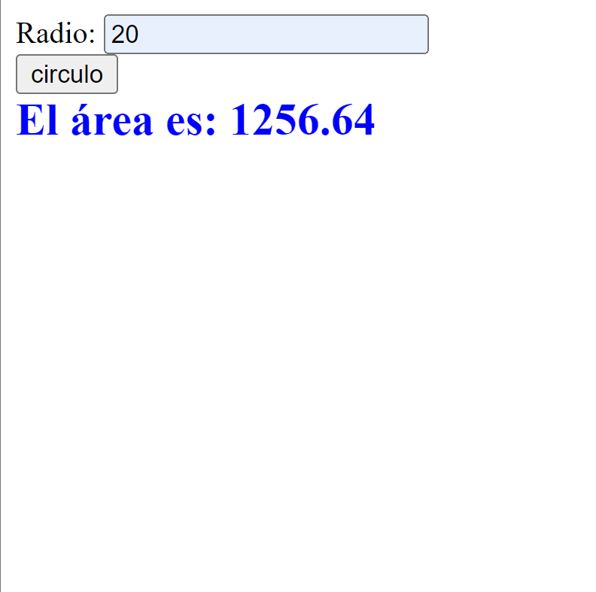

*Tarea 2 (prog02.html)*

<!DOCTYPE html>

<html lang="en">

<head>

    <meta charset="UTF-8">

    <meta name="viewport" content="width=device-width, initial-scale=1.0">

    <title>Document</title>

    <link rel="stylesheet" type="text/css" href="estilos.css">

</head>

<body>

*<!-- obtener el perimetro del triangulo y su area aplicar pitagoras h=raiz(a^2+b^2) -->*

    <center>

        <div class="marco">

            <form name="fr">

                <table border=1>

                    <tr>

                        <td>Ingrese base

                        <td><input name="tb">

                    <tr>

                        <td>Ingrese altura

                        <td><input name="ta">

                    <tr>

                        <td><input type="button" value="procesar" onclick="calculo()">

                    <tr>

                        <td colspan=2><textarea name="salida" rows=5 cols=40>

                        </textarea>

                </table>

            </form>

        </div>

    </center>

    <script type="text/javascript">

        function calculo(){

            b = Number(fr.tb.value);

            a = Number(fr.ta.value);

            hp = Math.sqrt(b*b+a*a);

            ar = b*a/2;

            fr.salida.value="Hipotenusa: "+ hp.toFixed(2) + "\nArea: " +  ar;

        }

    </script>

</body>

</html>

*Navegador (prog02.html)*

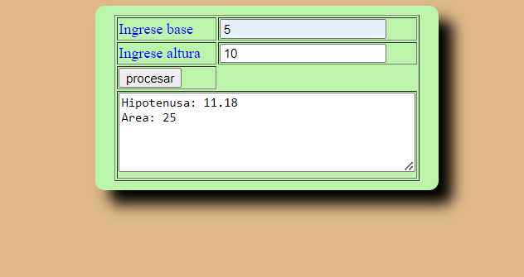

*Tarea 3 (prog03.html)*

<!DOCTYPE html>

<html lang="en">

<head>

    <meta charset="UTF-8">

    <meta name="viewport" content="width=device-width, initial-scale=1.0">

    <title>Document</title>

    <link rel="stylesheet" type="text/css" href="estilos.css">

</head>

<body>

    <center>

        <h1>Boleta de Nota</h1>

        <div class="marco">

            <form name="fr">

                <table border=1>

                    <tr>

                        <td>Curso

                        <td><select name="cbc" onchange="mostrarImagen()">

                                <option>Algoritmo

                                <option>Java

                                <option>Base de datos

                            </select>

                    <tr>

                        <td>Ingrese Practica1

                        <td><input name="t1">

                    <tr>

                        <td>Ingrese Practica2

                        <td><input name="t2">

                    <tr>

                        <td>Ingrese Practica3

                        <td><input name="t3">

                    <tr>

                        <td><input type="button" value="procesar" onclick="calculo()">

                    <tr>

                        <td><textarea name="salida" rows=5 cols=30></textarea>

                        <td><img name="foto" height="100" width="100">

                </table>

            </form>

        </div>

    </center>

    <script type="text/javascript">

        function calculo() {

            total = (Number(fr.t1.value) + Number(fr.t2.value) + Number(fr.t3.value)) / 3;

            curso = fr.cbc.value;

            fr.salida.value = "Curso: " + curso + "\nNota: " + total.toFixed(2);

        }

        function mostrarImagen() {

            curso = fr.cbc.value;

            if (curso == "Algoritmo") {

                fr.foto.src = "imagen/algoritmo.jpg";

            } else if (curso == "Java") {

                fr.foto.src = "imagen/java.jpg";

            } else if (curso == "Base de datos") {

                fr.foto.src = "imagen/bd.jpg";

            }

        }

    </script>

</body>

</html>

*Navegador (prog03.html)*

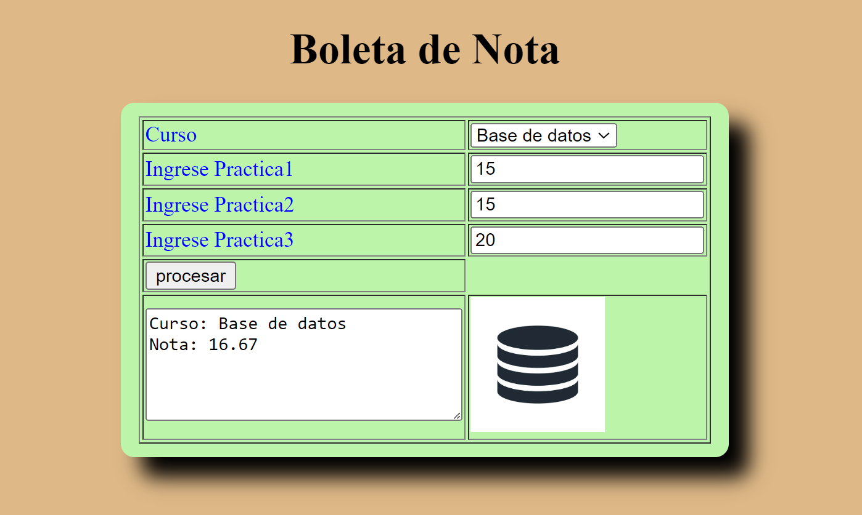

*Tarea 4 (prog04.html)*

<!DOCTYPE html>

<html lang="en">

<head>

    <meta charset="UTF-8">

    <meta name="viewport" content="width=device-width, initial-scale=1.0">

    <title>Document</title>

    <link rel="stylesheet" type="text/css" href="estilos.css">

</head>

<body>

    <center>

        <h1>Ecuacion de segundo grado</h1>

        <div class="marco">

            <form name="fr">

                <table border=1>

                    <tr>

                        <td>Ingrese coeficiente A</td>

                        <td><input name="ta"></td>

                    </tr>

                    <tr>

                        <td>Ingrese Coeficiente B</td>

                        <td><input name="tb"></td>

                    </tr>

                    <tr>

                        <td>Ingrese Coeficiente C</td>

                        <td><input name="tc"></td>

                    </tr>

                    <tr>

                        <td><input type="button" value="procesar" onclick="calculo()"></td>

                    </tr>

                    <tr>

                        <td><textarea name="salida" rows=5 cols=30></textarea></td>

                    </tr>

                </table>

            </form>

        </div>

    </center>

    <script type="text/javascript">

        function calculo() {

            let a = parseFloat(document.fr.ta.value);

            let b = parseFloat(document.fr.tb.value);

            let c = parseFloat(document.fr.tc.value);

            let discriminante = Math.pow(b, 2) - 4 * a * c;

*// Calcular las soluciones*

            let x1, x2;

            if (discriminante >= 0) {

                x1 = (-b + Math.sqrt(discriminante)) / (2 * a);

                x2 = (-b - Math.sqrt(discriminante)) / (2 * a);

                document.fr.salida.value = "Las soluciones son: \n x1 = " + x1 + "\n x2 = " + x2;

            } else {

                document.fr.salida.value = "La ecuación no tiene soluciones reales.";

            }

        }

    </script>

</body>

</html>

*Navegador (prog04.html)*

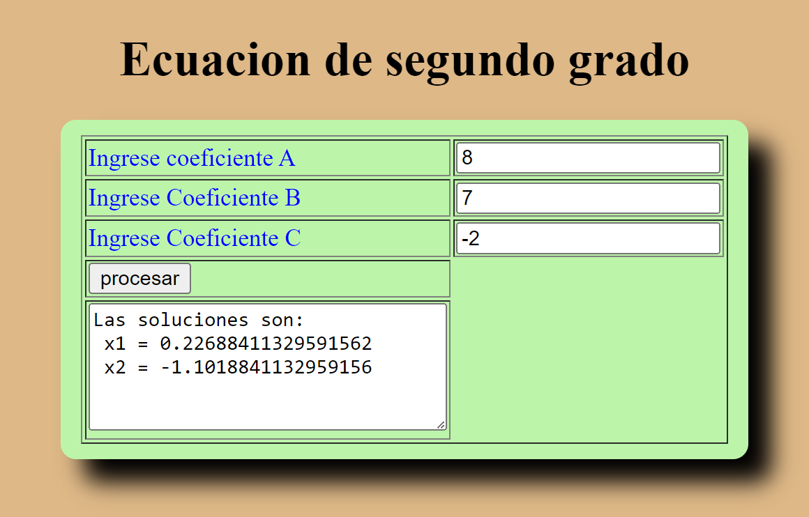

*Tarea 5 (prog05.html)*

<html>

<head>

    <title></title>

    <link rel="stylesheet" type="text/css" href="estilos.css">

</head>

<body>

*<!-- ingrese tres lados si forma un trianfulo que muestre su area y el tipo de triangulo*

*equilatero, escaleno o isoceles  forma un triangulo cuando la suma de dos lados sea mayor*

*al tercero  y el area es: p=(a+b+c)/2   area=raiz(p(p-a)(p-b)(p-c)) siendo a, b y c sus*

*lados respectivos -->*

    <center>

        <h1>Area de un Triangulo</h1>

        <div class="marco">

            <form name="fr">

                <table border=1>

                    <tr>

                        <td>Ingrese Lado 1</td>

                        <td><input name="t1"></td>

                    </tr>

                    <tr>

                        <td>Ingrese Lado 2</td>

                        <td><input name="t2"></td>

                    </tr>

                    <tr>

                        <td>Ingrese Lado 3</td>

                        <td><input name="t3"></td>

                    </tr>

                    <tr>

                        <td><input type="button" value="procesar" onclick="calcular()"></td>

                    </tr>

                    <tr>

                        <td><textarea name="salida" rows=5 cols=30></textarea></td>

                        <td><img name="foto" height="100" width="100"></td>

                    </tr>

                </table>

            </form>

        </div>

    </center>

</body>

<script type="text/javascript">

    function calcular() {

*// Obtener los lados del formulario*

        let a = parseFloat(document.fr.t1.value);

        let b = parseFloat(document.fr.t2.value);

        let c = parseFloat(document.fr.t3.value);

*// Verificar si forma un triángulo*

        if (a + b > c && a + c > b && b + c > a) {

*// Calcular el semiperímetro*

            let p = (a + b + c) / 2;

            let area = Math.sqrt(p * (p - a) * (p - b) * (p - c));

            let tipo = "";

            if (a == b && b == c) {

                tipo = "Equilátero";

                document.fr.foto.src = "imagen/equilatero.jpg"; *// Imagen de triángulo equilátero*

            } else if (a == b || a == c || b == c) {

                tipo = "Isósceles";

                document.fr.foto.src = "imagen/isoceles.jpg"; *// Imagen de triángulo isósceles*

            } else {

                tipo = "Escaleno";

                document.fr.foto.src = "imagen/escaleno.jpg"; *// Imagen de triángulo escaleno*

            }

*// Mostrar el resultado*

            document.fr.salida.value = "El área del triángulo es: " + area + "\nTipo de triángulo: " + tipo;

        } else {

            document.fr.salida.value = "Los lados ingresados no forman un triángulo.";

        }

    }

</script>

</html>

*Navegador (prog05.html)*

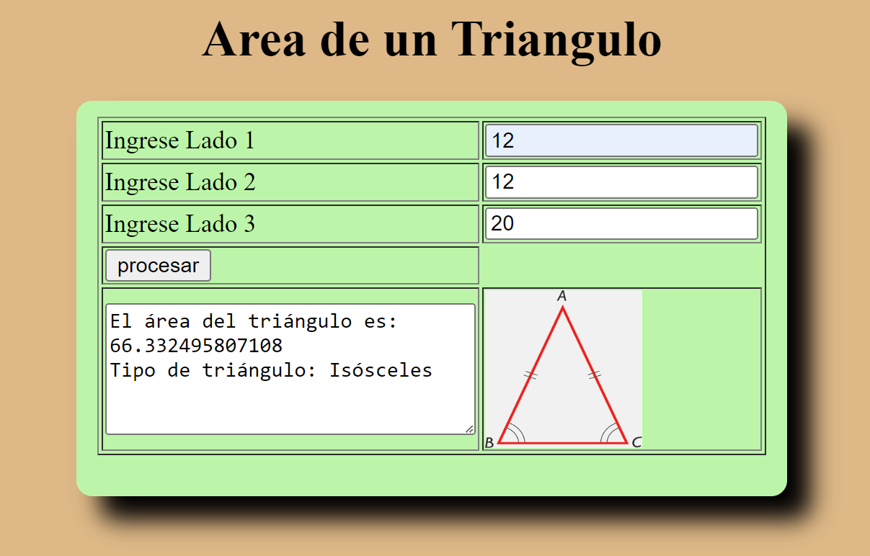

*Tarea 6 (prog06.html)*

<html>

<head>

  <title></title>

  <link rel="stylesheet" type="text/css" href="estilos.css">

</head>

<body>

*<!-- ingrese año de nacimiento muestre  su edad y el mensaje con su imagen correspondiente :*

*edad<=5  bebe  , edad>5 y edad<=!2 nino, edad>12 y edad<18  adolecente , edad>=18 y edad<25 joven,*

*edad>25 adulto -->*

  <center>

    <h1>Datos personales</h1>

    <div class="marco">

      <form name="fr">

        <table border=1>

          <tr>

            <td>Ingrese Nombre</td>

            <td><input name="tnom"></td>

          </tr>

          <tr>

            <td>Ingrese año de nacimiento</td>

            <td><input name="tan"></td>

          </tr>

          <tr>

            <td><input type="button" value="procesar" onclick="proceso()"></td>

          </tr>

          <tr>

            <td><textarea name="salida" rows=5 cols=30></textarea></td>

            <td><img name="foto" height="100" width="100"></td>

          </tr>

        </table>

      </form>

    </div>

  </center>

  <script type="text/javascript">

    function proceso() {

*// Obtener el año actual*

      let añoActual = new Date().getFullYear();

*// Obtener el año de nacimiento*

      let añoNacimiento = parseInt(document.fr.tan.value);

*// Calcular la edad*

      let edad = añoActual - añoNacimiento;

*// Determinar el rango de edad y el mensaje*

      let mensaje = "";

      let imagen = "";

      if (edad <= 5) {

        mensaje = "Bebé";

        imagen = "imagen/bebe.jpg";

      } else if (edad > 5 && edad <= 12) {

        mensaje = "Niño";

        imagen = "imagen/nino.jpg";

      } else if (edad > 12 && edad < 18) {

        mensaje = "Adolescente";

        imagen = "imagen/adolescente.jpg";

      } else if (edad >= 18 && edad < 25) {

        mensaje = "Joven";

        imagen = "imagen/joven.jpg";

      } else {

        mensaje = "Adulto";

        imagen = "imagen/adulto.jpg";

      }

      document.fr.salida.value = "Hola " + document.fr.tnom.value + ", naciste " + edad + " . Eres un(a) " + mensaje;

      document.fr.foto.src = imagen;

    }

  </script>

</body>

</html>

*Navegador (prog06.html)*

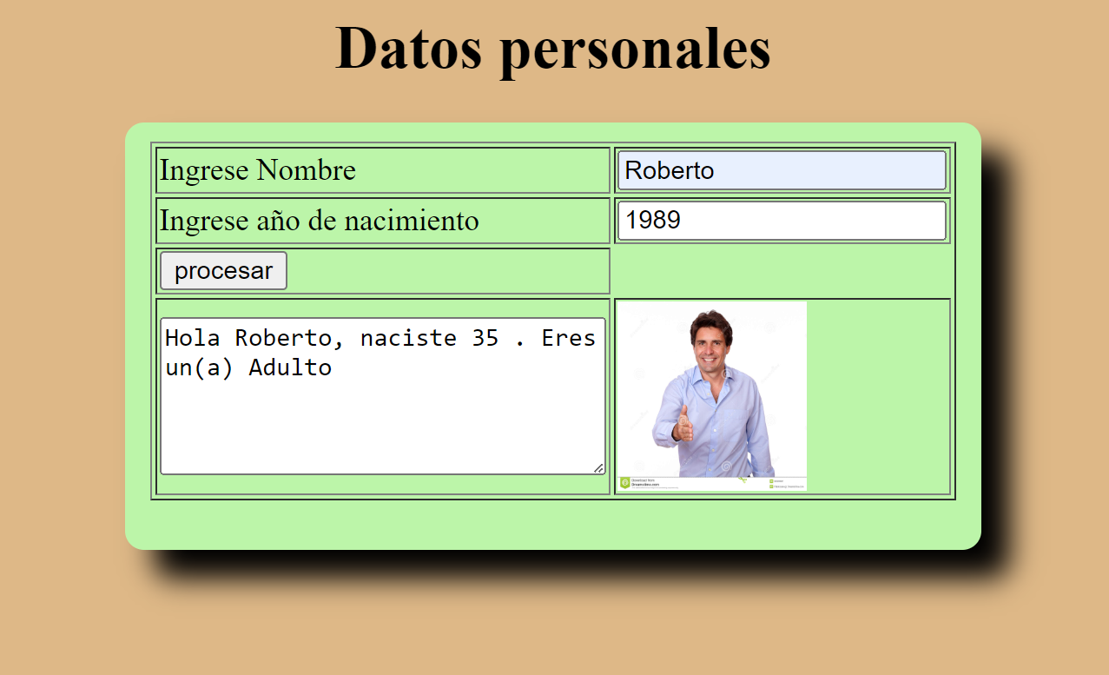

*Tarea 7 (prog07.html)*

<html>

<head>

    <title></title>

    <link rel="stylesheet" type="text/css" href="estilos.css">

</head>

<body>

*<!-- calcular el indice de masa corporal siendo el ic=peso(kg)/estatura^2 (en mts) si*

*ic<=15 = flaco  si   ic>15 y ic<=22  Normal  y ic>22 gordo que muestre su imagen correspondiente -->*

    <center>

        <h1>Masa corporal</h1>

        <div class="marco">

            <form name="fr">

                <table border=1>

                    <tr>

                        <td>Ingrese estatura en cms</td>

                        <td><input name="te"></td>

                    </tr>

                    <tr>

                        <td>Ingrese peso en kg</td>

                        <td><input name="tk"></td>

                    </tr>

                    <tr>

                        <td><input type="button" value="procesar" onclick="calcular()"></td>

                    </tr>

                    <tr>

                        <td><textarea name="salida" rows=5 cols=30></textarea></td>

                        <td><img name="foto" width=100 height=100></td>

                    </tr>

                </table>

            </form>

        </div>

    </center>

    <script type="text/javascript">

        function calcular() {

*// Obtener la estatura y el peso*

            let estaturaCms = parseFloat(document.fr.te.value);

            let pesoKg = parseFloat(document.fr.tk.value);

*// Convertir la estatura a metros*

            let estaturaMts = estaturaCms / 100;

            let imc = pesoKg / Math.pow(estaturaMts, 2);

            let mensaje = "";

            let imagen = "";

            if (imc <= 15) {

                mensaje = "Flaco";

                imagen = "imagen/flaco.jpg";

            } else if (imc > 15 && imc <= 22) {

                mensaje = "Normal";

                imagen = "imagen/normal.jpg";

            } else {

                mensaje = "Gordo";

                imagen = "imagen/gordo.jpg";

            }

*// Mostrar el resultado*

            document.fr.salida.value = "Tu IMC es: " + imc.toFixed(2) + "\n" + mensaje;

            document.fr.foto.src = imagen;

        }

    </script>

</body>

</html>

*Navegador (prog07.html)*

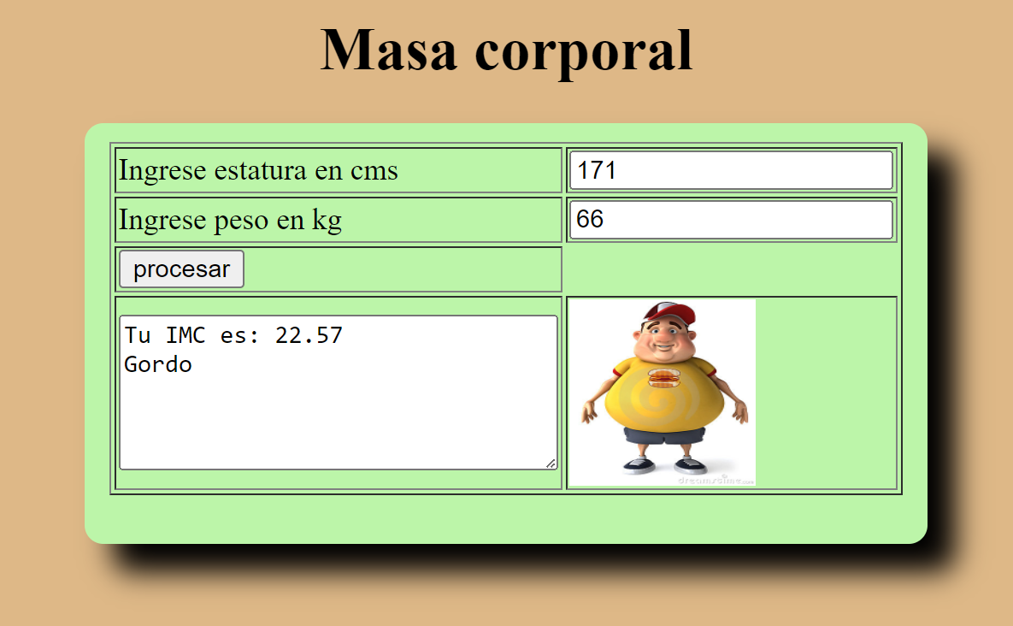

*Tarea 8 (prog08.html)*

<html>

<head>

    <title></title>

    <link rel="stylesheet" type="text/css" href="estilos.css">

</head>

<body>

*<!--  mostrar el interes a pagar, el saldo y la cuota mensual  siendo*

*para 6 meses=10% , 12m=20% y 18m=30% respecto al importe del prestamo-->*

    <center>

        <h1>Prestamos </h1>

        <div class="marco">

            <form name="fr">

                <table border=1>

                    <tr>

                        <td>Ingrese importe del prestamo</td>

                        <td><input name="timp"></td>

                    </tr>

                    <tr>

                        <td>seleccione mes</td>

                        <td>

                            <input name="op" type="radio" value="6"> 6m

                            <input name="op" type="radio" value="12"> 12m

                            <input name="op" type="radio" value="18"> 18m

                        </td>

                    </tr>

                    <tr>

                        <td><input type="button" value="procesar" onclick="calcular()"></td>

                    </tr>

                    <tr>

                        <td><textarea name="salida" rows=5 cols=30></textarea></td>

                    </tr>

                </table>

            </form>

        </div>

    </center>

    <script type="text/javascript">

        function calcular() {

            let importePrestamo = parseFloat(document.fr.timp.value);

            let meses = parseInt(document.querySelector('input[name="op"]:checked').value);

*// Calcular el interés*

            let interes = 0;

            if (meses === 6) {

                interes = importePrestamo * 0.10;

            } else if (meses === 12) {

                interes = importePrestamo * 0.20;

            } else if (meses === 18) {

                interes = importePrestamo * 0.30;

            }

*// Calcular el saldo*

            let saldo = importePrestamo + interes;

*// Calcular la cuota mensual*

            let cuotaMensual = saldo / meses;

*// Mostrar el resultado*

            document.fr.salida.value = "Interés a pagar: " + interes.toFixed(2) + "\n";

            document.fr.salida.value += "Saldo total: " + saldo.toFixed(2) + "\n";

            document.fr.salida.value += "Cuota mensual: " + cuotaMensual.toFixed(2);

        }

    </script>

</body>

</html>

*Navegador (prog08.html)*

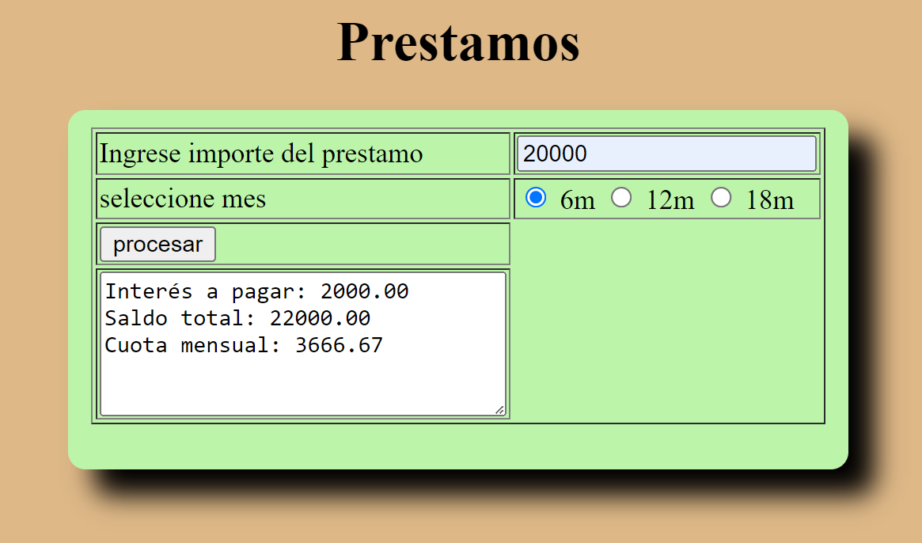

*Tarea 9 (prog09.html)*

<html>

<head>

    <title></title>

    <link rel="stylesheet" type="text/css" href="estilos.css">

</head>

<body>

*<!-- seleccione el departamento muestre su imagen y su precio , luego seleccione el tipo de pasajero*

*estudante, ni�o o adulto siendo el descuento 30%, 50% y 0 respectivamente -->*

    <center>

        <h1>Prestamos </h1>

        <div class="marco">

            <form name="fr">

                <table border=1>

                    <tr>

                        <td>nombre del pasajero</td>

                        <td><input name="tnom"></td>

                    </tr>

                    <tr>

                        <td>seleccione mes</td>

                        <td><select name="cbd" onchange="cambia()">

                                <option value=0>elegir</option>

                                <option value=80>arequipa</option>

                                <option value=100>cuzco</option>

                                <option value=70>tacna</option>

                                <option value=50>ancash</option>

                                <option value=85>chiclayo</option>

                            </select>

                        </td>

                    </tr>

                    <tr>

                        <td colspan=2 align=center><img name="foto" height=200 width=200></td>

                    </tr>

                    <tr>

                        <td>Costo</td>

                        <td><input name="tcos"></td>

                    </tr>

                    <tr>

                        <td>tipo de pasajero</td>

                        <td>

                            <input name="op" type="radio" value="Estudiante">Estudiante

                            <input name="op" type="radio" value="Niño">Niño

                            <input name="op" type="radio" value="Adulto">Adulto

                        </td>

                    </tr>

                    <tr>

                        <td><input type="button" value="procesar" onclick="calcular()"></td>

                    </tr>

                    <tr>

                        <td><textarea name="salida" rows=5 cols=30></textarea></td>

                    </tr>

                </table>

            </form>

        </div>

    </center>

    <script type="text/javascript">

        function cambia() {

            let departamento = document.fr.cbd.value;

            let imagen = "";

            let precio = 0;

            switch (departamento) {

                case "80":

                    imagen = "imagen/AREQUIPA.jpg";

                    precio = 80;

                    break;

                case "100":

                    imagen = "imagen/CUZCO.jpg";

                    precio = 100;

                    break;

                case "70":

                    imagen = "imagen/TACNA.jpg";

                    precio = 70;

                    break;

                case "50":

                    imagen = "imagen/ANCASH.jpg";

                    precio = 50;

                    break;

                case "85":

                    imagen = "imagen/CHICLAYO.jpg";

                    precio = 85;

                    break;

                default:

                    imagen = "#";

                    precio = 0;

            }

            document.fr.foto.src = imagen;

            document.fr.tcos.value = precio;

        }

        function calcular() {

            let precioBase = parseFloat(document.fr.tcos.value);

            let tipoPasajero = document.querySelector('input[name="op"]:checked').value;

            let descuento = 0;

            switch (tipoPasajero) {

                case "Estudiante":

                    descuento = 0.30;

                    break;

                case "Niño":

                    descuento = 0.50;

                    break;

                case "Adulto":

                    descuento = 0;

                    break;

            }

            let precioFinal = precioBase - (precioBase * descuento);

            document.fr.salida.value = "Hola " + document.fr.tnom.value + ", el precio final es: " + precioFinal.toFixed(2);

        }

    </script>

</body>

</html>

*Navegador (prog09.html)*

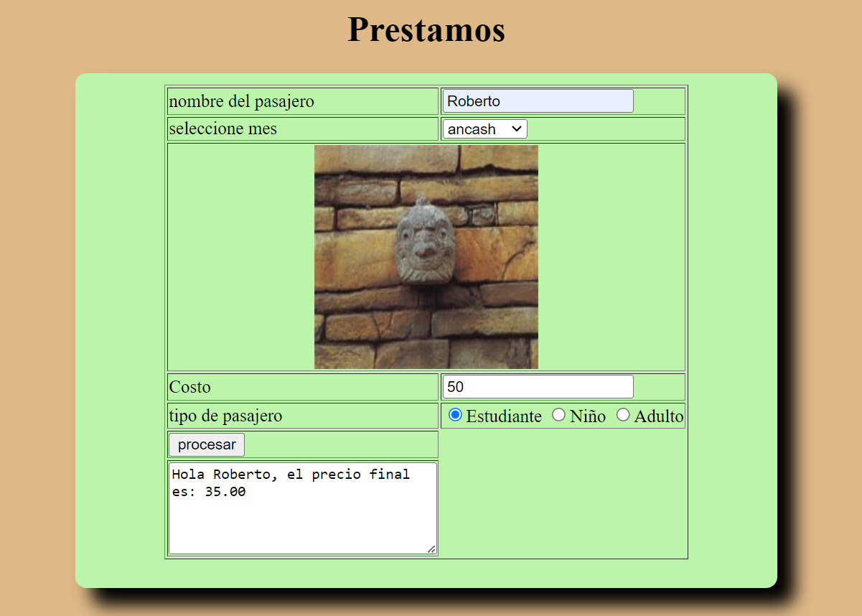

*Tarea 10 (prog10.html)*

<html>

<head>

  <title></title>

  <link rel="stylesheet" type="text/css" href="estilos.css">

</head>

<body>

  <center>

    <h1>Prestamos </h1>

    <div class="marco">

      <form name="fr">

        <table border=1>

          <tr>

            <td>Nombre del cliente</td>

            <td><input name="tcli"></td>

          </tr>

          <tr>

            <td>seleccione Artefacto</td>

            <td>

              <input name="op" type="radio" value="Televisor">Televisor

              <input name="op" type="radio" value="Refrigeradoras">Refrigeradoras

              <input name="op" type="radio" value="horno">horno

            </td>

          </tr>

          <tr>

            <td colspan=2><img name=foto height=200 width=200></td>

          </tr>

          <tr>

            <td>costo</td>

            <td><input name="tcos"></td>

          </tr>

          <tr>

            <td>Seleccione los meses de pago</td>

            <td>

              <input name="opm" type="radio" value="6">6

              <input name="opm" type="radio" value="12">12

              <input name="opm" type="radio" value="18">18

            </td>

          </tr>

          <tr>

            <td><input type="button" value="procesar" onclick="calcular()"></td>

          </tr>

          <tr>

            <td><textarea name="salida" rows=5 cols=30></textarea></td>

          </tr>

        </table>

      </form>

    </div>

  </center>

  <script type="text/javascript">

    function calcular() {

      let artefacto = document.querySelector('input[name="op"]:checked').value;

      let meses = parseInt(document.querySelector('input[name="opm"]:checked').value);

      let costo = parseFloat(document.fr.tcos.value);

      let interes = 0;

      let imagen = "";

      switch (artefacto) {

        case "Televisor":

          imagen = "imagen/televisor.jpg";

          if (meses === 6) {

            interes = costo * 0.10;

          } else if (meses === 12) {

            interes = costo * 0.20;

          } else if (meses === 18) {

            interes = costo * 0.30;

          }

          break;

        case "Refrigeradoras":

          imagen = "imagen/refrigera.jpg";

          if (meses === 6) {

            interes = costo * 0.15;

          } else if (meses === 12) {

            interes = costo * 0.25;

          } else if (meses === 18) {

            interes = costo * 0.35;

          }

          break;

        case "horno":

          imagen = "imagen/horno.jpg";

          if (meses === 6) {

            interes = costo * 0.20;

          } else if (meses === 12) {

            interes = costo * 0.30;

          } else if (meses === 18) {

            interes = costo * 0.40;

          }

          break;

      }

      let saldo = costo + interes;

      let cuota = saldo / meses;

      document.fr.foto.src = imagen;

      document.fr.salida.value = "Hola " + document.fr.tcli.value + ", el saldo a pagar es: " + saldo.toFixed(2) + "\n";

      document.fr.salida.value += "La cuota mensual es: " + cuota.toFixed(2);

    }

  </script>

</body>

</html>

*Navegador (prog10.html)*

